Upute za upotrebu SM180
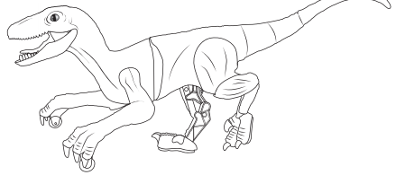
5-kanalna HODAJUĆI VELOCIRAPTOR
Preporučeno za djecu 6+ godina.
Upozorenje:
OPASNOST OD GUŠENJA - Mali dijelovi.
Nije za djecu mlađu od 3 godine.
Molimo vas da pridržavate ovih uputa jer sadrže važne informacije.
SIGURNOSNE MJERE OPREZA:
- Roditelji: molimo pročitajte upute sa svojom djecom prije nego što prvi put koristite proizvod. Isključite igračku daljinskim upravljačem prije nego što uzimate u ruke.
- Držite ruke, kosu i odjeću podalje od pokretnih dijelova dok igračka radi.
- Ne koristite igračku s radio kontrolom na ulici. Izbjegavajte sudare s ljudima, životinjama i namještajem.
- Upozorenje: svaka promjena ili izmjene ovog proizvoda koje nisu izričito odobrene u relevantnom odjeljku izjave o sukladnosti mogu ukinuti odobrenje za uporabu izdanu korisniku.
- Žice se ne smiju umetati u utičnice.
UPOZORENJE NA BATERIJU:
- Ovaj odašiljač ne može koristiti 2 AA baterije veće od 1,5V.
- Samo profesionalno osoblje može rastaviti i zamijeniti litijsku bateriju igračke.
- Nemojte puniti baterije koje se ne mogu puniti.
- Punjive baterije moraju se ukloniti prije punjenja igračke.
- Punjive baterije moraju se puniti pod nadzorom odrasle osobe.
- Nemojte miješati različite vrste baterija ili nove baterije sa starim baterijama.
- Pri ubacivanju baterija pazite da poštujete (+) i (–) polaritete.
- Korištene baterije moraju se ukloniti iz proizvoda.
- Nemojte kratko spajati terminale za napajanje.
NJEGA I ODRŽAVANJE:
- Uvijek izvadite baterije iz odašiljača ako se igračka ne koristi duže vrijeme.
- Nježno obrišite igračku čistom krpom, igračku držite podalje od izravnog izvora topline.
- Ne uranjajte igračku u vodu, jer bi mogla oštetiti elektroničke komponente.
- Zamijenite baterije kada primijetite da igračka slabije radi.
- Radna temperatura 0-40°C

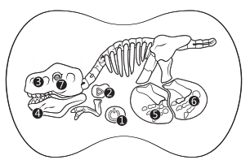
DALJINSKI UPRAVLJAČ
- Prekidač napajanja (1)
- Pritisnite tipku (1) - Uključiti.
- Pritisnite tipku (1) - Isključiti.
- GUMB DEMO (2)
- Pritisnite tipku, igračka će prikazati primjer hodanja (naprijed/natrag/skretanja lijevo /skretanja desno) mahanje repom, automatsko ljuljanje tijela različitim zvukovima.
- Tipke za Naprijed (3), Unatrag (4), Skretanje lijevo (5), Skretanje desno (6).
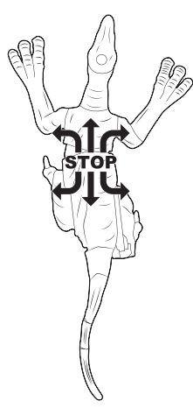
- Pritisnite (3)- Kretanje naprijed.
- Pritisnite (4)- Kretanje unatrag.
- Pritisnite (5)- Skretanje tijela na lijevu stranu.
- Pritisnite (6)- Skretanje tijela na desnu stranu.
- Pritisnite (3) i (5) istovremeno - Hodanje naprijed na lijevu stranu.
- Pritisnite (3) i (6) istovremeno - Hodanje naprijed na desnu stranu.
- Pritisnite (4) i (5) istovremeno - Hodanje unatrag na lijevu stranu.
- Pritisnite (4) i (6) istovremeno - Hodanje unatrag na desnu stranu.
- INDIKATORI (7)
- LED indikator i dalje treperi - Frekvencijska veza ili signal daljinskog upravljača je ne uspješna.
- LED indikator je stalno uključen - Frekvencija se uspješno povezana ili je u pasivnom načinu rada.
- Ostalo
- Način uštede energije: Daljinski upravljač će se isključiti ako se ne koristi neko vrijeme. Da biste ga opet uključili, morate ponovno pritisnuti gumb za uključivanje.
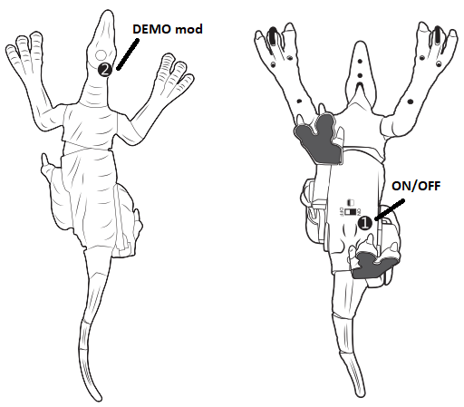
VELOCIRAPTOR
- Prekidač napajanja (1)
- Pomaknite prekidač u položaj "ON"- Igračka je uključena
- Pomaknite prekidač u položaj "OFF"- Igračka je isključena
- GUMB DEMO (GUMB TRY-ME) (2)
- Pritisnite tipku, igračka će automatski prikazati kretnje i proizvodit će zvukove sa osvjetljenjem u ustima.
- Pritisnite tipku na 3 sekunde da biste aktivirali pasivni način rada (Sleeping mode).
- Kada ste u pasivnom načinu rada, kliknite gumb (2) da biste probudili igračku, a zatim ponovno uključite daljinski upravljač.
- Ostalo
- Proizvodnja zvukova s osvjetljenjem: Naprijed ili natrag s 3 različita simulirana zvuka i hodanje s otvorenim ustima i osvjetljenjem.
- Slaba baterija: Ako su baterije pri kraju igračka će napravit zvuk "DI DI DI", što znači da ga treba napuniti.
- Automatsko spavanje: Igračka ulazi u pasivno stanje ako ostane u stanju mirovanja 5 minuta; isključite prekidač za napajanje, a zatim ga ponovno uključite ili pritisnite demo gumb za ponovno pokretanje igračke.
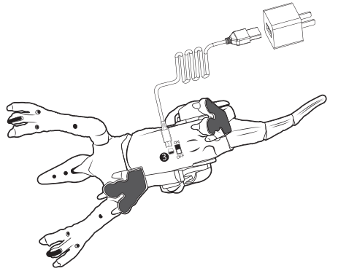
PUNJENJE VELOCIRAPTORA

- Priključak za punjenje (3)
- Umetnite mikro USB utikač USB kabela u USB utičnicu s dna igračke.
- Zatim umetnite drugi USB priključak u priključak računala ili drugih adaptera (kao što je punjač za mobilne telefone).
- Puno vrijeme punjenja traje oko 2 sata; Vrijeme igranja oko 1 sat.
- Indikator s dna igračke pretvara se u jaku CRVENU tijekom punjenja.
- Indikator s dna igračke se UGASI kada se potpuno napuni.
- Od spojite USB kabel, i pritisnite tipku ON za uključivanje igračke.

Zadržite ovaj paket za referencu jer sadrži važne informacije.
Prije upotrebe pročitajte priručnik s uputama za uporabu.

Potrebno je kupiti baterije za daljinski upravljač!

UPOZORENJA I NAPOMENE:
- Ako proizvod sadrži rotirajuće dijelove (elise, kotače …), nemojte ih dirati dok je proizvod upaljen kako bi izbjegli ozlijede.
- Nadzor odrasle osobe je potreban za korištenje proizvoda prema propisanoj dobnoj granici proizvoda.
- Prilikom ugradnje baterija u proizvod trebaju biti korištene baterije naznačene u uputama i trebaju biti ugrađene prema naznačenom polaritetu.
- Ne koristite baterije različitih proizvođača u isto vrijeme.
- Ne stavljajte baterije ili proizvode sa baterijama u vatru.
- Ako postoje oštećenja na bateriji ili proizvodu mora se zbrinuti prema propisanom načina zbrinjavanja električnog otpada.
- Baterije mogu sadržavati opasne tvari. Nemojte ih oštetiti, bušiti, savijati i slično. Nadzor odrasle osobe je potreban djeci prilikom rukovanja baterijama.
- Nemojte kratko spajati baterije.
- Ako dugo ne koristite proizvod, izvadite baterije iz proizvoda ako je to moguće.
- Baterije punite samo propisanim ili priloženim punjačima. Ako se baterije ne pune adekvatnim načinom, postoji opasnost od požara.
- Ako su baterije potrošene te se ne mogu napuniti uklonite ih iz uređaja.
- Koristite proizvode u sigurnim okruženjima. Nemojte koristiti proizvode u prostorima gdje je puno ljudi, gusta naseljenost, promet i zračna luka.
- Proizvodi mogu sadržavati sitne dijelove. Djeca ne smije koristiti proizvod bez nadzora odrasle osobe.
- Nemojte rastavljati proizvod nego se obratite stručnoj osobi.
- Koristite proizvod prema priloženim uputama.
Nije namijenjeno za djecu mlađu od 3 godine.
Ambalaža se ne smije odlagati u kućni otpad. Molimo postupajte u skladu s odgovarajućim lokalnim procedurama za odlaganje.
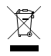
Ovaj uređaj se ne odlaže s kućnim otpadom. Predajte ga u sabirno mjesto za električki otpad u vašoj zajednici ili okrugu, kako bi se osiguralo da se stari uređaji recikliraju profesionalno, ekonomično i da se spriječi štetni utjecaj na okoliš i ljudsko zdravlje.
CE oznaka
Sukladnost sa zahtjevima važećih EC direktiva.
Oznaka recikliranja
Ovaj uređaj se može reciklirati.
Testirano prema međunarodnim standardima

